LĨNH VỰC VĂN HÓA

STT | Tên thủ tục hành chính | Mã TTHC | Mã QR
1 | Thủ tục tiếp nhận hồ sơ đăng ký lễ hội quy mô cấp xã | 1.013791 | 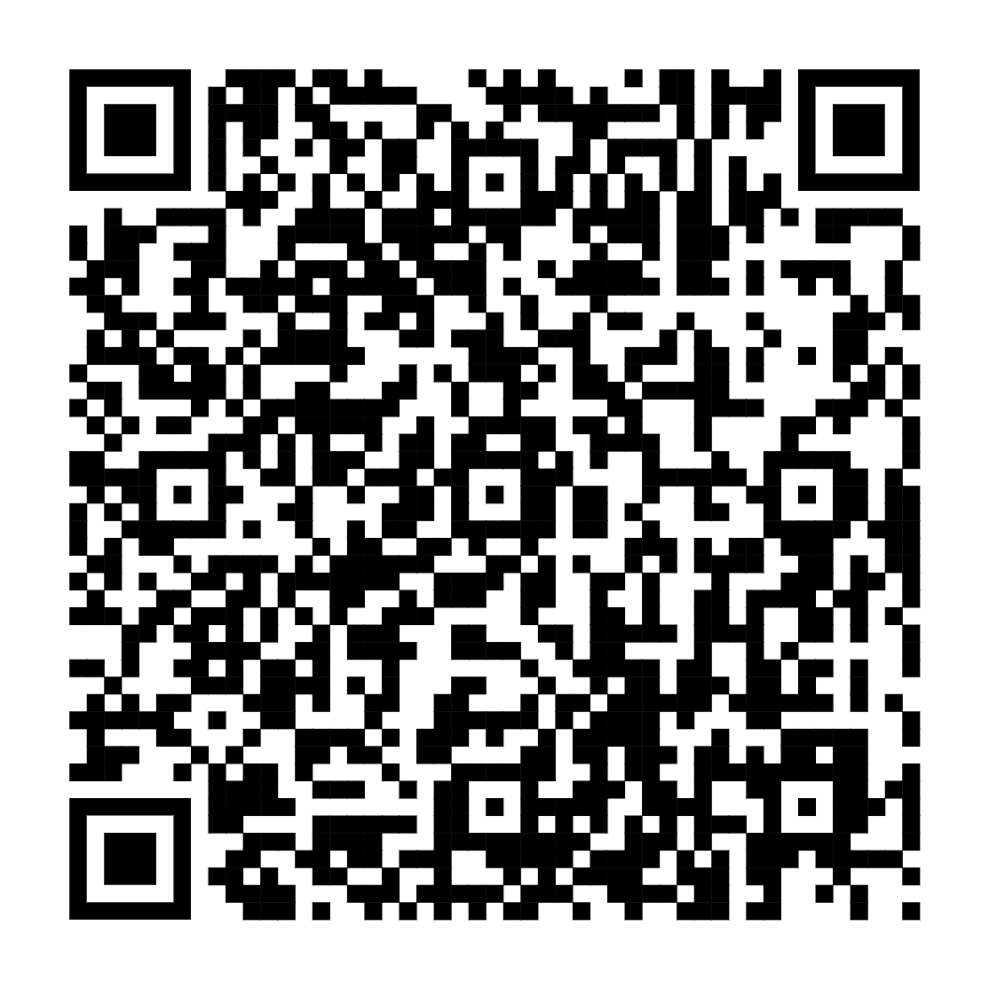
2 | Thủ tục thông báo tổ chức lễ hội cấp xã | 1.003622 | 